Практическая работа №2
Организация и документация процесса внедрения информационных систем
1. Цель работы:
2.1. Анализ бизнес-процессов подразделения.
2.2. Разработка предложений по расширению функциональности информационной системы.
2.3. Оформление предложений по расширению функциональности информационной системы.
2.4. Разработка перечня обучающей документации на ИС.
2.5. Разработка руководства оператора.
2. Ход работы:
2.1. Анализ бизнес-процессов подразделения
Подразделение - отдел продаж и сборки ПК. Процессы в целевой системе: приём заявки на сборку (клиент формирует конфигурацию или создаёт услугу); подбор комплектующих по типам (CPU, GPU, RAM, Motherboard, Storage, PSU, Case); назначение мастера; выполнение работ и смена статуса (Pending - InProgress - Completed); передача данных в 1С:УНФ для учёта продаж.
До автоматизации заявки фиксируются вручную, поэтому проверить совместимость комплектующих и загрузку мастеров заранее невозможно. При проектировании эти процессы заложены в систему: проверка подбора выполняется при сохранении конфигурации, мастер назначается по заявке, статус заявки принимает только определённые значения.
Процесс | Как выполняется до автоматизации | Что заложено в систему | Направление развития
Приём заявки на сборку | Вручную, по телефону и в мессенджерах | Конфигуратор с выбором комплектующих | Проверка совместимости
Назначение мастера | По договорённости в устной форме | Назначение мастера в заявке | Назначение по загрузке
Смена статуса | Записи в блокноте или Excel | Три статуса заявки | История изменений
Учёт в 1С:УНФ | Ввод вручную | Передача справочников и документов в SQL | Двусторонний обмен

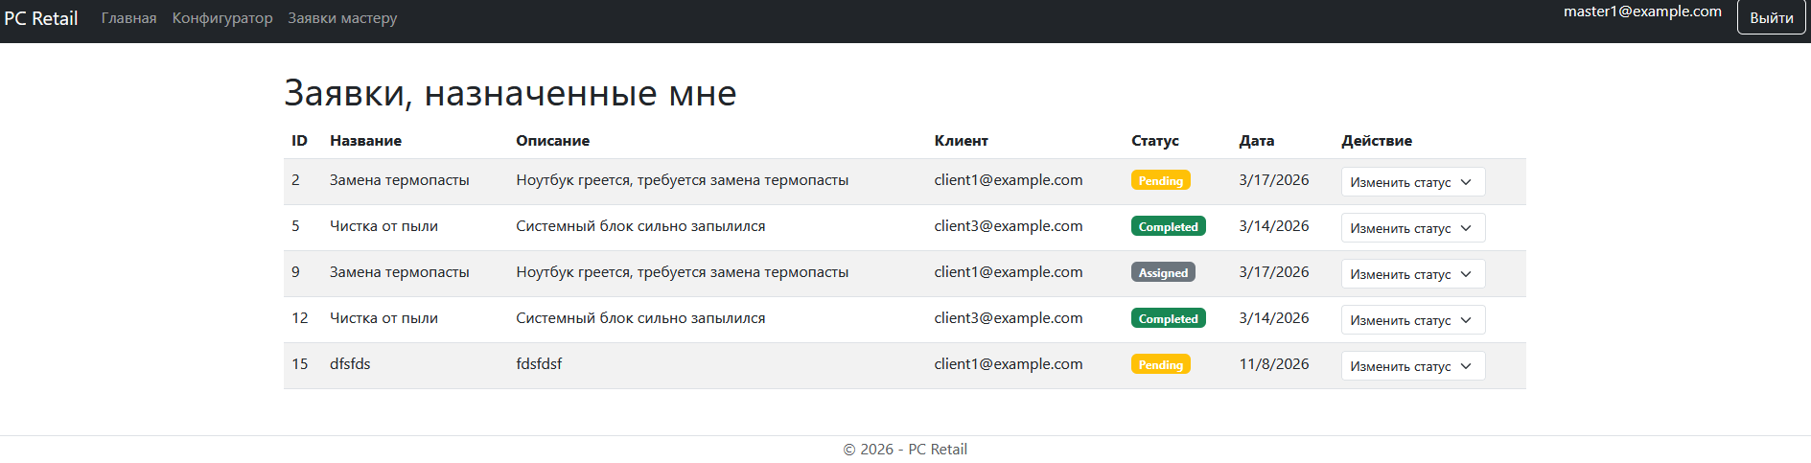Рисунок 2.1.1 Панель мастера со списком заявок
2.2. Разработка предложений по расширению функциональности ИС
По результатам обследования и тестирования сформулировано семь направлений расширения: проверка совместимости комплектующих (сокет процессора и материнской платы, мощность блока питания); учёт остатков на складе с синхронизацией в 1С:УНФ; назначение мастера по загрузке; уведомления клиенту по e-mail о смене статуса; двусторонняя синхронизация статусов с 1С:УНФ; восстановление пароля; история изменений конфигурации.
Приоритет определён по влиянию на ошибки сборки и на безопасность системы.
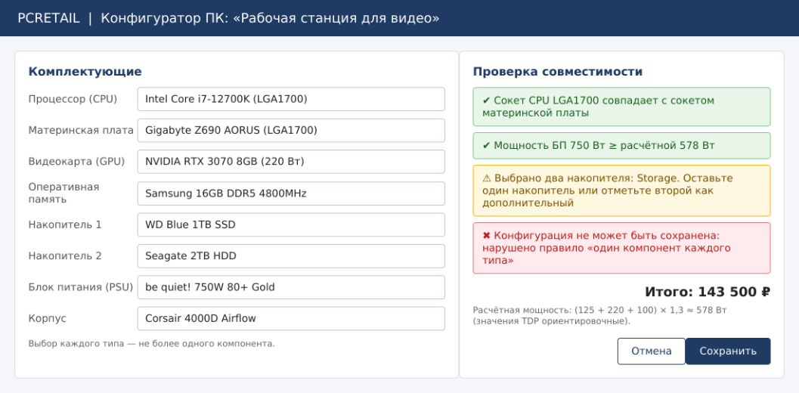
Рисунок 2.2.1 Макет проверки совместимости комплектующих
2.3. Оформление предложений по расширению функциональности ИС
Предложения оформлены в таблице с обоснованием, приоритетом и оценкой трудозатрат. Оценка трудозатрат ориентировочная.
№ | Предложение | Обоснование | Приоритет | Оценка, дней
1 | Хеширование паролей (PasswordHasher) | Пароли не должны храниться в открытом виде | Высокий | 1
2 | Проверка совместимости комплектующих | Снижение ошибок сборки | Высокий | 5
3 | Учёт остатков на складе | Связь с 1С:УНФ, точный каталог | Средний | 5
4 | Назначение мастера по загрузке | Равномерная нагрузка | Средний | 2
5 | Уведомления клиенту по e-mail | Информирование о статусе | Средний | 3
6 | Двусторонняя синхронизация статусов с 1С:УНФ | Единый источник статусов | Низкий | 10
2.4. Разработка перечня обучающей документации на ИС
Перечень обучающей документации составлен по группам пользователей. Документы создаются вместе с системой и хранятся в репозитории вместе с кодом.
Документ | Аудитория | Формат
Руководство пользователя: заявки и конфигуратор | Клиент | PDF
Руководство мастера: смена статусов | Мастер | PDF
Руководство администратора: каталог, пользователи, изображения | Администратор | PDF
Инструкция по развёртыванию БД из bacpac (SqlPackage) | Администратор БД | MD
README расширения 1С: установка OPI_MSSQL, настройка синхронизации | Администратор 1С | MD
Памятка по резервному копированию и журналам ошибок | Администратор | PDF

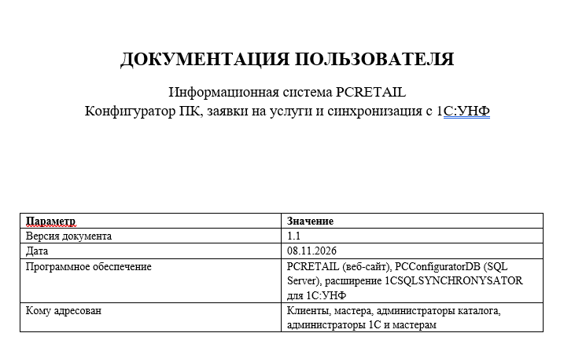
Рисунок 2.4.1 Оглавление руководства пользователя
2.5. Разработка руководства оператора
Руководство оператора описывает ежедневные действия менеджера в веб-интерфейсе и в 1С:УНФ.
Шаг 1. Войдите на сайт под своей учётной записью. Если вход не выполняется, проверьте e-mail и пароль.
Шаг 2. Для создания заявки на услугу откройте раздел «Услуги», нажмите «Создать», заполните название и описание, укажите цену в формате 1000,50.
Шаг 3. Для контроля статусов откройте панель мастера и измените статус заявки на Pending, InProgress или Completed.
Шаг 4. В 1С:УНФ откройте обработку «Настройки синхронизации SQL», выберите объекты, отметьте флажки и нажмите «Сохранить».
Шаг 5. Для полной выгрузки нажмите «Запустить полную синхронизацию». Результат смотрите в журнале регистрации 1С.
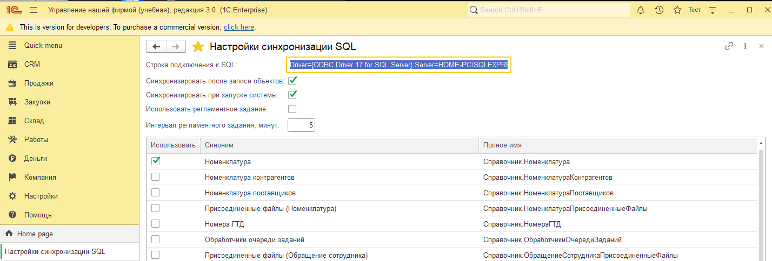
Рисунок 2.5.1 Обработка «Настройки синхронизации SQL»
Вывод: проанализированы бизнес-процессы, сформулированы и оформлены предложения по расширению системы, подготовлен перечень документации и руководство оператора.

